
УПРАВЛЕНИЕ ОБРАЗОВАНИЯ И МОЛОДЁЖНОЙ ПОЛИТИКИ

АДМИНИСТРАЦИИ ГЕОРГИЕВСКОГО ГОРОДСКОГО ОКРУГА

ПРОГРАММА

муниципального этапа

всероссийской олимпиады школьников
2020/21 учебного года

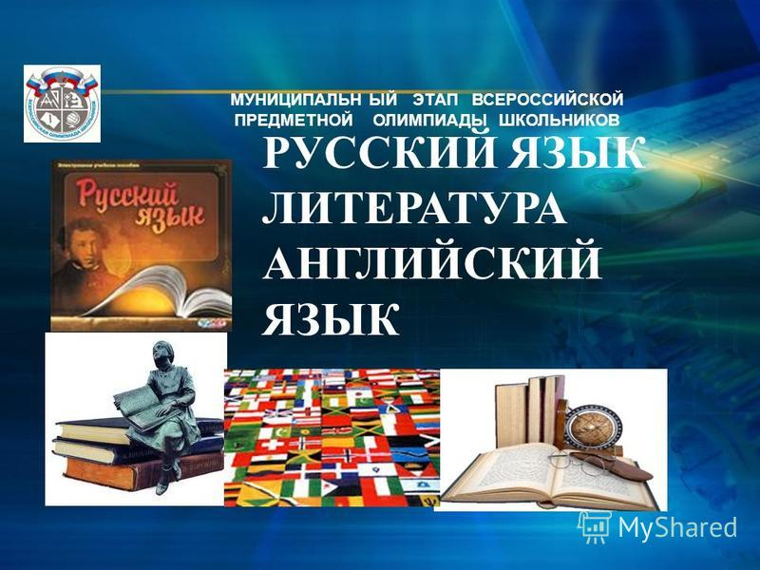


Георгиевский городской округ, 2021 г.

УПРАВЛЕНИЕ ОБРАЗОВАНИЯ И МОЛОДЁЖНОЙ ПОЛИТИКИ
АДМИНИСТРАЦИИ ГЕОРГИЕВСКОГО ГОРОДСКОГО ОКРУГА

ПРОГРАММА
проведения муниципального этапа всероссийской олимпиады школьников

24 ноября 2020 года –
пятый день Олимпиады (география)
Место проведения: МБОУ СОШ №3 им. П.М.Однобокова г.Георгиевска
Ответственная за проведение олимпиады – Серякова Ирина Валентиновна, методист МКУ «Ресурсный центр»
тел. 8(929) 8564885 e-mail: seryakova2014@mail.ru

Организационные мероприятия
9:00 –9:30 | Совещание с организаторами | Организаторская
9:00 –9:30 | Регистрация участников | Холл школы
10:00 | Начало олимпиады

Выполнение олимпиадных заданий
10:00 – 12:00 | География (112 человек)  Первый тур | Аудитории  №№1,2,3,4,5,6,7,8,9,10,11
12.00-13:00 | География (112 человек)  Второй тур | Аудитории  №№1,2,3,4,5,6,7,8,9,10,11

Разбор олимпиадных заданий
14:00-14:30 | География | Каб. 23

Работа членов жюри
с 14:00 | Работа членов жюри, подведение итогов | Каб. 24
Показ олимпиадных работ 25.11.2020 года Управление образования и молодёжной политики администрации Георгиевского городского округа
14.00 | География
Ознакомление участников олимпиады с результатами
На сайте управления образования и молодежной политики
администрации Георгиевского городского округа по ссылке:
http://www.georg-gorono.ru/index.php/deyatelnost/olimpiady/54-vserossijskaya-olimpiada-shkolnikov/2704-munitsipalnyj-etap-vserossijskoj-olimpiady-shkolnikov-2020-2021-uchebnogo-goda
24.11 | Протоколы | После проверки работ
27.11 | Итоговые протоколы | до 18.00

График
рассадки участников муниципального этапа Всероссийской олимпиады школьников на базе МБОУ СОШ №3 им. П.М.Однобокова г.Георгиевска

Дата проведения: 24 ноября 2020
Предмет: ГЕОГРАФИЯ
Количество участников: 112 человек
Аудитория | Категория участников | Количество | Организаторы
1 | 7 класс | 11 | Хачатурова Э.А., Рыбкина М.В.
2 | 7класс | 11 | Козьменко С.А., Инамова Е.И.
3 | 8 класс | 9 | Кудинова С.В., Пискунова В.А.
4 | 8 класс | 9 | Писаренко С.Н., Мамалян Б.А.
5 | 8 класс | 9 | Лебедева Е.Ю., БелогорцеваЛ.П.
6 | 9 класс | 10 | Калиниченко В.Н., Саакян А.И
7 | 9 класс | 11 | Петросян В.Н., Семенова А.В.
8 | 10 класс | 10 | Кузнецова Н.В, БагдасароваС.В.
9 | 10класс | 19 | Галичина Н.В., Хачатурян Э.А.
10 | 11 класс | 11 | Кузьмина Л.Н., МартиросоваТ.В
11 | 11 класс | 12 | Кудымова С.Г., Маширов А.В.

Дежурные: вход – Бабаян М.Э. Барсекян К.Б.
Пост №1 Сергеева А.Д. Вакуленко О.Ю,
Пост №2 Пожидаева Г.А.

